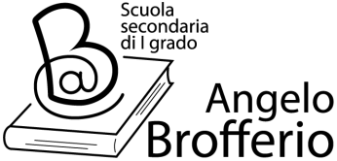Indirizzo: Corso XXV Aprile, 2 - 14100 ASTI
C.F. 80005780053
Tel/Fax: 0141 212666
Sito internet : www.scuolebrofferio.edu.it
E-mail: atmm003004@istruzione.it
PEC: atmm003004@pec.istruzione.it
Succ. “Martiri della Libertà” Tel/Fax 0141 211223

MODELLO di AUTODICHIARAZIONE ASSENZA DA SCUOLA
per MOTIVI DI SALUTE NON SOSPETTI COVID-19

Il/la sottoscritto/a__________________________________________________________________
nato/a_________________________________________________________il_________________
e residente in_____________________________________________________________________
in qualità di genitore (o titolare della responsabilità genitoriale) di___________________________
________________________nato/a_________________________________il________________
consapevole di tutte le conseguenze civili e penali previste in caso di dichiarazioni mendaci, e consapevole dell’importanza del rispetto delle misure di prevenzione finalizzate al contenimento della diffusione di COVID-19 per la tutela della salute della collettività,

DICHIARA

che il/la proprio/a figlio/a può essere riammesso a scuola poiché nel periodo di assenza (dal giorno_____________al giorno_____________)
- NON HA PRESENTATO ( crocettare in assenza di manifestazioni sintomatiche)
- HA PRESENTATO SINTOMI
In caso il/la figlio/a abbia presentato i sintomi:
- è stato valutato clinicamente dal Pediatra di Libera Scelta/Medico di Medicina Generale (PLS/MMG) dott/dott.ssa___________________________________________________________
- sono state seguite le indicazioni fornite
- l’alunno/a non presenta più sintomi da almeno 48 ore

Luogo e data____________________
Il genitore (o titolare della responsabilità genitoriale)__________________________________

